卧龙区文联

2016年度部门决算

目 录

第一部分 **卧龙区文联概况**

1. 主要职责
2. 部门决算单位构成

第二部分 2016年度部门决算表

一、收入支出决算总表

二、收入决算表

三、支出决算表

四、财政拨款收入支出决算总表

五、一般公共预算财政拨款支出决算表

六、一般公共预算财政拨款基本支出决算表

七、一般公共预算财政拨款“三公”经费支出决算表

八、政府性基金预算财政拨款收入支出决算表

第三部分 **卧龙区文联**2016年度部门决算情况说明

第四部分 名词解释

第一部分：卧龙区文联概况

1. 主要职责

一、贯彻落实党的文艺方针，加强全区文艺工作的联络、协调、指导、服务工作，听取和反映全区文艺界的情况和意见，确保卧龙文艺事业的健康发展。

二、围绕全区中心和重点工作，加强全区各界文艺工作者的团结协作，唱响主旋律，弘扬正能量，推动卧龙文艺事业的繁荣发展。

三、适时组织召开全区文学艺术界代表大会，加强各协会的队伍建设和组织管理。

四、指导各协会与企业、社区、学校、机关等单位充分结合，开展展览、笔会、赛事等各种各样的文艺活动，丰富群众文化生活。

五、主办或协同有关单位组织文艺活动和文艺评奖，加强基层文艺建设。

六、指导各协会组织专业培训并积极参与省市及全国性专业赛事，着力培育文艺人才和文艺精品。

七、指导或组织各协会开展文艺创作、文艺评论、学术交流、人才培训和调研等工作，促进各协会专业文艺水平的提高。

八、依法维护团体会员和文学艺术家的合法权益，帮助改善他们的工作、生活条件，经常与作家、艺术家联系，倾听他们的意见和呼声，遇有困难或问题，及时协同有关部门帮助解决。

九、加强文联党组和支部建设，完善有关制度；搞好党风廉政建设。

十、完成上级交办的其他工作任务。

1. 部门决算单位构成

纳入卧龙区文联2016年度部门决算编制范围的单位包括：

1. 卧龙区文联本级

第二部分

卧龙区文联2016年度部门决算表

详情见附件

第三部分

卧龙区文联2016年度部门决算情况说明

1. 关于收入支出决算总体情况说明

2016年度收入总计54.38万元，支出总计54.63万元，与2015年相比，收、支总计各增加1.5、3.1万元，各增长2.8%、5.7%。

图1：收、支决算总计变动情况

（单位：万元)

|  |
| --- |
|  |

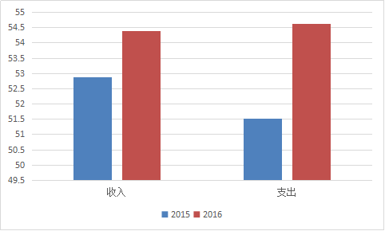

1. 关于收入决算情况说明

2016年度收入合计54.38万元，其中：财政拨款收入54.38万元，占100%.

图2：收入决算

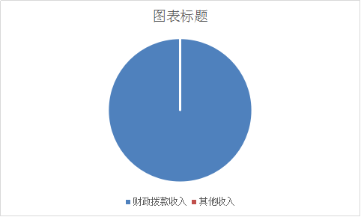

1. 关于支出决算情况说明

2016年度支出合计54.63万元，其中：基本支出54.63万元，占100%。

图3：支出决算

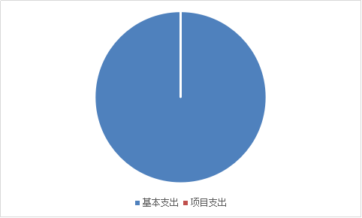

1. 关于财政拨款收入支出决算总体情况说明

2016年财政拨款收入总决算54.38万元、支出总决算54.63。与2015年相比，财政拨款收、支总计各增加1.5、3.1万元，各增长2.8%、5.7%。

图4：财政拨款收、支决算总计变动情况

（单位：万元）

|  |
| --- |
|  |



1. 关于一般公共预算财政拨款支出决算情况说明
2. 财政拨款支出决算总体情况。

2016年一般公共预算财政拨款支出54.63万元，占支出合计的100%。与2015年相比，一般公共预算财政拨款支出增加3.1万元，增长5.7%。

图5：财政拨款支出决算变动情况

（单位：万元）

|  |
| --- |
|  |

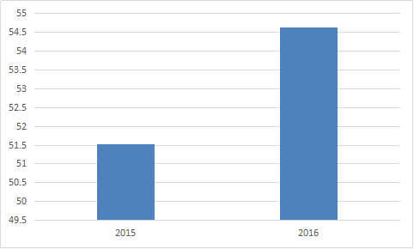

1. 财政拨款支出决算结构情况。

2016年度一般公共预算财政拨款支出54.63万元，主要用于以下方面：一般公共服务（类）支出54.63万元，占100%.

图6：财政拨款支出决算结构

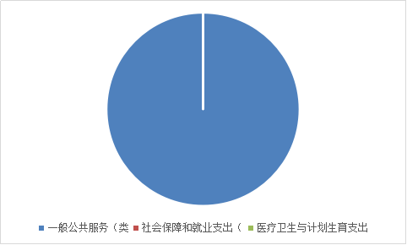

1. 财政拨款支出决算具体情况。

2016年度一般公共预算财政拨款支出年初预算为54.67万元，支出决算为54.63万元，完成年初预算的99.9%。

1. 文化体育与传媒支出（类）文化（款）其他文化支出（项）。年初预算为32.80万元，支出决算为32.79万元，完成年初预算的99%。
2. 社会保障和就业支出（类）财政对社会保险基金的补助（款）财政对基本医疗保险基金的补助（项）。年初预算为2.45万元，支出决算为2.44万元，完成年初预算的99%。

3.行政事业单位离退休（款）事业单位离退休（项）。年初预算为19.42万元，支出决算为19.41万元，完成年初预算的99%。

1. 关于一般公共预算财政拨款基本支出决算情况说明

2016年一般公共预算财政拨款基本支出54.63万元，其中：人员经费52.26万元，主要包括：基本工资、津贴补贴、伙食补助费、绩效工资；公用经费2.37万元，主要包括：办公费、水费、邮电费、取暖费、会议费。

1. 关于一般公共预算财政拨款“三公”经费支出决算情况说明
2. “三公”经费财政拨款支出决算总体情况说明。

2016年度“三公”经费财政拨款支出预算为0.28万元，支出决算为0.28万元，完成预算的100%，其中：公务用车购置及运行费支出决算无；公务接待费支出决算为0.28万元，完成预算的100%。

2016年度“三公”经费财政拨款支出决算数比2015年减少0.02万元，下降6.7%，其中：公务接待费支出决算减少0.02万元，下降6.7%。公务接待费支出减少的主要原因是严格落实来客接待制度，一切从简;2016年无因公出国费用。

1. “三公”经费财政拨款支出决算具体情况说明。

2016年度“三公”经费财政拨款支出决算中，因公出国（境）费支出决算无；公务用车购置及运行费支出决算无；公务接待费支出决算0.28万元，占100%。具体情况如下：

图7：“三公”经费财政拨款支出结构

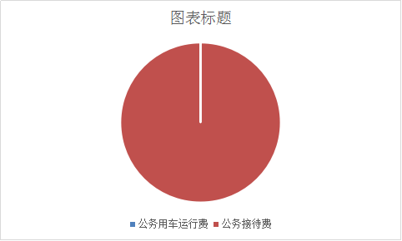

1. 因公出国（境）费支出无。
2. 公务用车购置及运行费支出无。

公务用车购置支出为无。

公务用车运行支出无。主要用于公务交通。

1. 公务接待费支出0.28万元。主要用于平时公务接待。文联2016年度共接待国内来访团组6个、来访人员28人次。
2. 关于预算绩效情况说明
3. 绩效管理工作开展情况。

无

1. 部门决算中项目绩效自评结果。

卧龙区文联在2016年度部门决算中无项目绩效评价结果。

1. 关于政府性基金预算财政拨款支出决算情况说明

2016年度政府性基金预算财政拨款支出年初预算为0万元，支出决算为0万元。没有政府性基金收入，也没有使用政府性基金安排的支出。

1. 其他重要事项的情况说明
2. 机关运行经费支出情况。

2016年度机关运行经费支出2.37万元，比2015年减少1.3万元，增长（下降）35.4%。

1. 政府采购支出情况。

无

1. 国有资产占用情况。

2016年期末，卧龙区文联共有车辆0辆。

第四部分 名词解释

**一、**财政拨款收入：指省级财政当年拨付的资金。

二、事业收入：指事业单位开展专业业务活动及辅助活动所取得的收入。

三、其他收入：指本部门取得的除“财政拨款收入”、“事业收入”、“经营收入”等以外的收入。

四、用事业基金弥补收支差额：指事业单位在当年的“财政拨款收入”、“事业收入”和“其他收入”不足以安排当年支出的情况下，使用以前年度积累的事业基金（事业单位当年收支相抵后按国家规定提取、用于弥补以后年度收支差额的基金）弥补当年收支缺口的资金。

五、年末结转和结余：指本年度或以前年度预算安排、因客观条件发生变化无法按原计划实施，需延迟到以后年度按有关规定继续使用的资金。

六、基本支出：指为保障机构正常运转、完成日常工作任务而发生的人员支出和公用支出。

七、项目支出：指在基本支出之外为完成特定行政任务和事业发展目标所发生的支出。

八、“三公”经费：纳入省级财政预决算管理“三公”经费，指部门使用财政拨款安排的因公出国（境）费、公务用车购置及运行费和公务接待费。其中，因公出国（境）费反映单位公务出国（境）的国际旅费、国外城市间交通费、住宿费、伙食费、培训费、公杂费等支出；公务用车购置及运行费反映反映单位公务用车车辆购置支出（含车辆购置税）及租用费、燃料费、维修费、过路过桥费、保险费、安全奖励费用等支出；公务接待费反映单位按规定开支的各类公务接待（含外宾接待）支出。

九、机关运行经费：指为保障行政单位（含参照公务员法管理的事业单位）运行用于购买货物和服务的各项资金，包括办公及印刷费、邮电费、差旅费、会议费、福利费、日常维修费、专用材料及一般设备购置费、办公用房水电费、办公用房取暖费、办公用房物业管理费、公务用车运行维护费以及其他费用。